10 класс Литература Тема 4 Урок 2 Ф.М.ДОСТОЕВСКИЙ. Особенности творческой манеры. Основные мотивы произведений.
Ход урока. Запишите в тетради:
Двадцать девятое ноября
Классная работа
Ф.М.ДОСТОЕВСКИЙ. Особенности творческой манеры. Основные мотивы произведений.
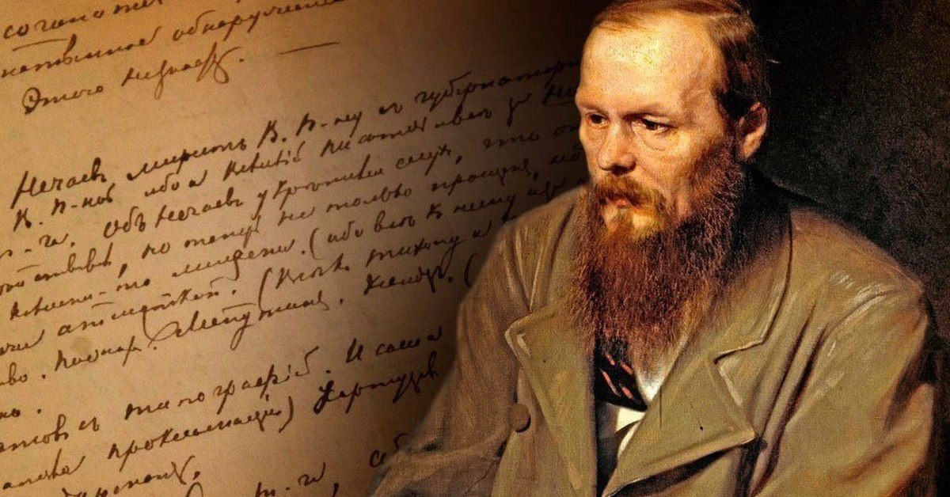- Посмотрите видео лекцию, составьте хронологическую таблицу:
https://www.youtube.com/watch?v=x8zTjmig9ko
- Выполните физминутку:
https://www.youtube.com/watch?v=l7MpFe1XRcg
- Пройдите тестирование (ОБЯЗАТЕЛЬНО!):
https://docs.google.com/forms/d/e/1FAIpQLSf_qHi2pGK-
j645m9MUwXbi7s45dHSECRhxoxACR05THg0glg/viewform
Домашнее задание: прочитать часть 1 и 2 романа «Преступление и наказание».
Ребята, если у вас возникнут какие-либо вопросы, звоните с 08.00 до 21.00 по
телефону: 071-318-15-37

Желаю удачи и крепкого здоровья!

